2.3.- Booteo
Booteo.
Posterior al segundo estado de validación que realiza la tarjeta; esta ya no realiza ningún reinicio, sino que entra a estado de booteo en donde cada uno de los leds indicadores toma un color específico.
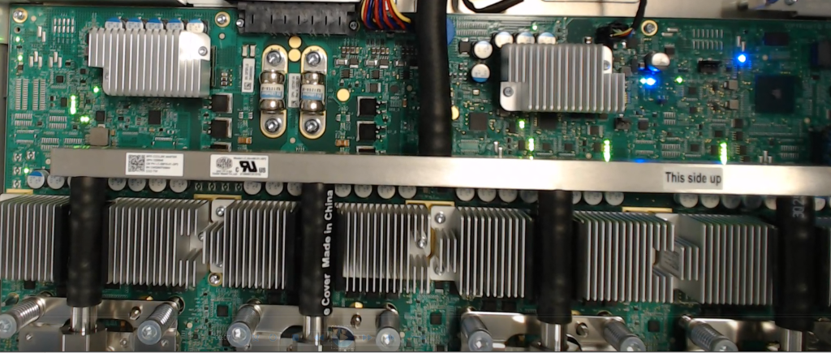

Como pueden observar los leds encargados de indicar el booteo de todos los GFCs se encienden de verde; mientras que, el led del Heartbeat (LD5) y el led del indicador del estatus del BMC (LD9) encienden en azul de forma uniforme.

Todo esto ocurre mientras que los demás indicadores que ya se encontraban en verde no se apagan, a excepción de los leds indicadores de los ICI1 yICI4 (LD18_X y LD19_X) de cada uno de los GFCs.

Durante este proceso los leds PCIE de los GFCs 2 y 3 (LD58 y LD61 consecutivamente) parpadean durante los próximos 3-5 minutos.
Pasando este proceso se agregan los demás leds que faltaban de encender (el led LD60 del GFC1, el led LD57 del GFC0 y el led LD59 del BMC) indicando la buena inicialización del booteo.

Además de esto el led LD5 (El led indicador del "heartbreat" de la unidad) parpadea; indicando así el buen booteo e inicialización de la unidad.

José Mercado.

